2015-2016学年度漳州市八校第一次联考
高三物理试卷
考试范围：必修Ⅰ、Ⅱ，选修3-1；考试时间：90分钟
题号 | 一 |  | 二 |  | 三 |  | 总分
得分
注意事项：
1．答题前填写好自己的姓名、班级、考号等信息
2．请将答案正确填写在答题卡上
第I卷 选择题 （50分）
 | 一、选择题（本题共11道小题，每小题4分，共44分；1-6题为单项选择， 7-11题为多项选择，多选但选不全者得2分，错选或不选得0分）
  评卷人 | 得分
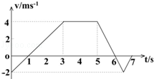
1.如图是质量为1kg的质点在水平面上运动的v﹣t图象，以水平向右的方向为正方向．以下判断正确的是（ ）
A．在0～3.0s时间内，合力对质点做功为10J
B．在4.0s～6.0s时间内，质点的平均速度为3m/s
C．在1.0s～5.0s时间内，合力的平均功率为4W
D．在t=6.0s时，质点加速度为零
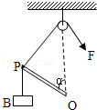
2.如图所示，不计重力的轻杆OP能以O点为圆心在竖直平面内自由转动，P端用轻绳PB挂一重物，另用一根轻绳通过滑轮系住P端．在力F的作用下，当杆OP和竖直方向的夹角α（0＜α＜π）缓慢增大时，力F的大小应（ ）
A．逐渐增大
B．恒定不变
C．逐渐减小
D．先增大后减小
3.如图甲所示，在倾角为30°的足够长的光滑斜面上，有一质量为m的物体，受到沿斜面方向的力F作用，力F按图乙所示规律变化（图中纵坐标是F与mg的比值，力沿斜面向上为正）。则物体运动的速度v随时间t变化的规律是图丙中的（物体的初速度为零，重力加速度取10 m/s²）（ ）
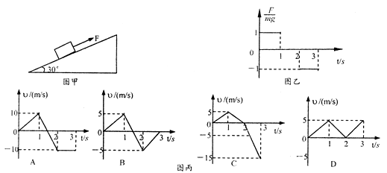
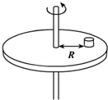
4.如图所示，质量为m的物块与水平转台之间的动摩擦因数为μ，物块与转台转轴相距R，物块随转台由静止开始转动并计时，在t₁时刻转速达到n，物块即将开始滑动．保持转速n不变，继续转动到t₂时刻．则（ ）
A．在0～t₁时间内，摩擦力做功为零
B．在t₁～t₂时间内，摩擦力做功为2μmgR
C．在0～t₁时间内，摩擦力做功为2μmgR
D．在0～t₁时间内，摩擦力做功为μmgR
5. 如图所示，两平行金属导轨CD、EF间距为l ，与电动势为E的电源相连，质量为m、电阻为R的金属棒ab垂直于导轨放置构成闭合回路，回路平面与水平面成θ角，回路其余电阻不计．为使ab棒静止，需在空间施加的匀强磁场磁感强度的最小值及其方向分别为（ ）
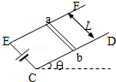
A. ，水平向右
B. 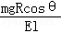，垂直于回路平面向上

C. 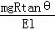，竖直向下
D. 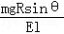，垂直于回路平面向下
6.如图所示，一个质量为m的物体（可视为质点），以某一初速度由A点冲上倾角为30°的固定斜面，其加速度大小为g，物体在斜面上运动的最高点为B，B点与A点的高度差为h，则从A点到B点的过程中，下列说法正确的是（ ）
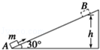
A．物体动能损失了
B．物体动能损失了2mgh
C．系统机械能损失了2mgh
D．系统机械能损失了
7．a、b、c三个α粒子由同一点垂直场强方向进入偏转电场，其轨迹如图所示，其中b恰好飞出电场，由此可以肯定（ ）
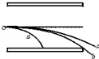
A．在b飞离电场的同时，a刚好打在负极板上
B．b和c同时飞离电场
C．进入电场时，c的速度最大，a的速度最小
D．动能的增量相比，c的最小，a和b的一样大．
8．如图所示为粮袋的传送带装置，已知AB间的长度为L，传送带与 水平方向的夹角为θ，工作时运行速度为v，粮袋与传送带间的动摩擦因数为μ，正常工作时工人在A点将粮袋从A到B的运动，以下说法正确的是（设最大静摩擦力等于滑动摩擦力）（ ）
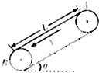
A．粮袋到达B点的速度与v比较，可能大，也可能相等或小
A
B
V
L
B．粮袋开始运动的加速度为g（sinθ﹣cosθ），若L足够大，则以后将一定以速度v做匀速运动
C．若μ＜tanθ，则粮袋从A到B一定一直是做加速运动
D．不论μ如何小，粮袋从A到B一直匀加速运动，且a＞gsinθ

9．如图所示，空间存在一匀强电场，其方向与水平方向间的夹角为30°，A、B与电场垂直，一质量为m，电荷量为q的带正电小球以初速度v₀从A点水平向右抛出，经过时间t小球最终落在C点，速度大小仍是v₀，且，则下列说法中正确的是 （ ）
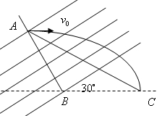
A．电场方向沿电场线斜向上
B．电场强度大小为
C．小球下落高度
D．此过程增加的电势能等于

10．2014年10月24日02时00分，我国自行研制的探月工程三期再人返回飞行试验器，在西昌卫星发射中心用长征三号丙运载火箭发射升空，我国探月工程首次实施的再入返回飞行试验首战告捷．假设月球是一个质量为M，半径为R的均匀球体．万有引力常数为C，下列说法错误的是（ ）
A．在月球上发射一颗环绕其表面运行的卫星，它的最小周期为
B．在月球上发射一颗环绕其表面运行的卫星，它的最大运行速度为
C．在月球上以初速度ν₀竖直上抛一个物体，物体上升的最大高度为
D．在月球上以初速度ν₀竖直上抛一个物体，物体落回到抛出点所用时间为
11．如图所示电路中，R为一滑动变阻器，P为滑片，若将滑片向下滑动，则在滑动过程中，下列判断正确的是（ ）
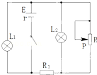
A．电源内电路消耗功率一定逐渐增大
E
r
L
L
R
R
P
1
2
1
B．灯泡L₂一定逐渐变暗
C．电源效率一定逐渐减小
D．R上消耗功率一定逐渐变小

第II卷 非选择题 （56分）

 | 二、实验题（本题共2道小题,12小题6分,13小题9分，共15分）
  评卷人 | 得分
12.某课外活动小组利用竖直上抛运动验证机械能守恒定律．
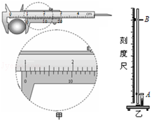
（1）（2分）某同学用20分度游标卡尺测量小球的直径，读数如图甲所示，小球直径为 cm．图乙所示弹射装置将小球竖直向上抛出，先后通过光电门A、B，计时装置测出小球通过A、B的时间分别为2.55ms、5.15ms，由此可知小球通过光电门A、B时的速度分别为v_{A}、v_{B}，其中v_{A}= m/s．
（2）（2分）用刻度尺测出光电门A、B间的距离h，已知当地的重力加速度为g，只需比较
和 是否相等，就可以验证机械能是否守恒（用题目中涉及的物理量符号表示）．
（3）（2分）通过多次的实验发现，小球通过光电门A的时间越短，（2）中要验证的两数值差越大，试分析实验中产生误差的主要原因是 ．
13. 在测定一节干电池的电动势和内电阻的实验中，备有下列器材：
A．待测的干电池（电动势约为1.5 V，内电阻小于1.0 Ω ）
B．电流表A₁（量程0—3 mA，内阻＝10 Ω）
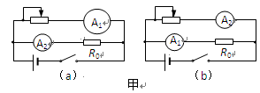
C．电流表A₂（量程0—0.6 A，内阻＝0.1 Ω）
D．滑动变阻器R₁（0—20 Ω，10 A）
E．滑动变阻器R₂（0—200 Ω，l A）
F．定值电阻R₀（990 Ω）
G．开关和导线若干

（1）（2+2分）某同学发现上述器材中虽然没有电压表，但给出了两个电流表，于是他设计了如图甲所示的（a）、（b）两个参考实验电路，其中合理的是______图所示的电路；在该电路中，为了操作方便且能准确地进行测量，滑动变阻器应选______（填写器材前的字母代号）。
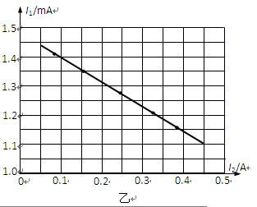
（2）（2+2分）图乙为该同学根据（1）中选出的合理的实验电路，利用测出的数据绘出的I₁-I₂图线（I₁为电流表A₁的示数，I₂为电流表A₂的示数，且I₂的数值远大于I₁的数值），则由图线可得被测电池的电动势E＝____________V，内阻r＝____________Ω。（结果保留小数点后2位）
（3）（1分）若将图线的纵坐标改为_______________，则图线与纵坐标轴的交点的物理含义即为电动势的大小。

 | 三、计算题（本题共4道小题, 第14题8分,第15题9分,第16题10分,第17题14分,共41分,写出必要的文字说明,否则不得分）
  评卷人 | 得分
14. 如图所示,质量为m_{B}=14kg的木板B放在水平地面上,质量为m_{A}=10kg的货箱A放在木板B上。一根轻绳一端拴在货箱上,另一端拴在地面上,绳绷紧时与水平面的夹角为θ=37°。已知货箱A与木板B之间的动摩擦因数μ₁=0.5,木板B与地面之间的动摩擦因数μ₂=0.4。重力加速度g取10m/s²。现用水平力F将木板B从货箱A下面匀速抽出, (已知：sin37°= 0.6 cos37°=0.8) 试求：
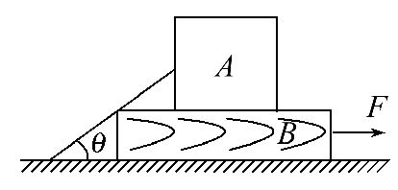
(1)绳上张力T的大小。
(2)水平拉力F的大小。

15．质量为M的拖拉机拉着耙来耙地，由静止开始做匀加速直线运动，在时间t内前进的距离为s.耙地时，拖拉机受到的牵引力恒为F，受到地面的阻力为自重的k倍，耙所受阻力恒定，连接杆质量不计且与水平面的夹角θ保持不变。求：
（1）拖拉机的加速度大小；
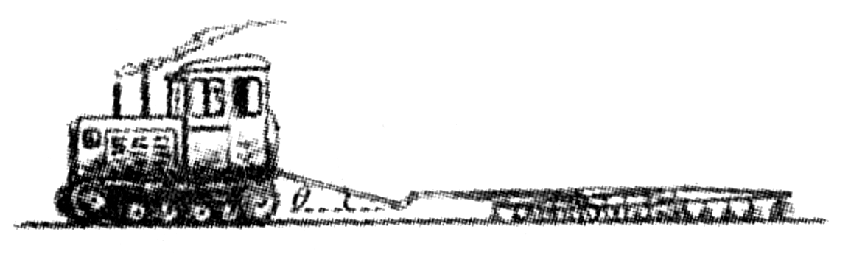
（2）拖拉机对连接杆的拉力大小；
（3）时间t内拖拉机对耙做的功.

16.如图所示，质最m=6．Okg的滑块（可视为质点），在水平牵引功率恒为P=42W的力作用下从A点由静止开始运动，一段时间后撤去牵引力．当滑块由平台边缘B点飞出后，恰能以5m/s的速度从竖直光滑圆弧轨道CDE上C点的切线方向切入轨道，并从轨道边缘E点竖直向上抛出．已知∠COD=53°，AB间距离L=3m，滑块与平台间的动摩擦因数μ=0.2，圆弧轨道半径R=1.0m．不计空气阻力．取sin53°=0.8，cos53°=0.6，求：
（1）滑块运动到B点时的速度大小；
（2）回弧轨道对滑块的最大支持力；
（3）滑块在平台上运动时水平牵引力的作用时间．

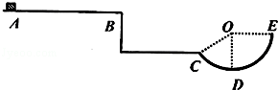

17．如图，静止于A处的离子，经电压为U的加速电场加速后沿图中圆弧虚线通过静电分析器，从P点垂直CN进入矩形区域的有界匀强电场，电场方向水平向左．静电分析器通道内有均匀辐向分布的电场，已知圆弧所在处场强为E₀，方向如图所示；离子质量为m、电荷量为q；=2d、=3d，离子重力不计．
（1）求圆弧虚线对应的半径R的大小；
（2）若离子恰好能打在NQ的中点上，求矩形区域QNCD内匀强电场场强E的值；
（3）若撤去矩形区域QNCD内的匀强电场，换为垂直纸面向里的匀强磁场，要求离子能最终打在QN上，求磁场磁感应强度B的取值范围．
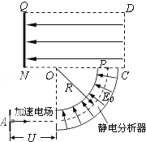

绝密★启用前
2015-2016学年度漳州市八校第一次联考
物理参考答案
1.B
考点： | 匀变速直线运动的图像．版权所有
专题： | 运动学中的图像专题．
分析： | 先根据速度时间图象得到物体的运动规律，然后根据动能定理判断合力的做功情况，根据速度时间图线与时间轴包围的面积表示位移来计算物体的位移大小，根据平均速度的定义求平均速度，根据平均功率的定义来求解平均功率．
解答： | 解：A、根据动能定理，在0～3.0s时间内，合力对质点做功等于动能的增加量，故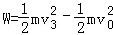=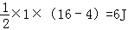，故A错误；  B、由于速度时间图线与时间轴包围的面积表示位移，故物体在4.0s～6.0s时间内的位移为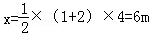，故平均速度为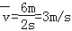，故B正确；  C、根据动能定理，在1s～5.0s时间内，合力对质点做功等于动能的增加量，故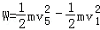=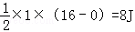，，故合力的平均功率为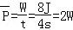，故C错误；  D、在t=6.0s时，质点速度为零，但从5s到7s物体做匀变速直线运动，加速度不变，故该时刻物体的加速度不为零，故D错误；故选B．
点评： | 本题关键是由速度时间图象得到物体的运动情况，然后结合动能定理和运动学公式列式分析，同时要注意，速度为零时加速度不一定为零．
2.A
考点： | 共点力平衡的条件及其应用；力的合成与分解的运用．版权所有
专题： | 共点力作用下物体平衡专题．
分析： | 以P点为研究对象，分析受力情况，运用三角形相似法，得到力F与重力的关系，再分析F的变化情况．
解答： | 解：以P点为研究对象，分析受力情况，根据平衡条件得：N和F的合力与重力G大小相等、方向相反，作出力的合成图如图，由三角形相似法得：=  当杆OP和竖直方向的夹角α（0＜α＜π）缓慢增大时，AP增大，而G、AO不变，得到F逐渐增大．  故选A  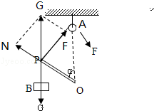
点评： | 本题涉及非直角三角形的动态分析问题，运用三角相似法是常用的方法，形象直观方便．
3.C。当F与mg的比值为1时，有此时加速度a=0.5g=5m/s2，在1s末速度增大到正向5m/s，在1s到2s间撤去F后物体在重力沿斜面向下的分力提供加速度，为5m/s²，在2s末速度减小到零。可细分析如下：在0-1s内，根据牛顿第二定律得：，方向沿斜面向上，物体向上做匀加速直线运动；在1-2s内，拉力为零，根据牛顿第二定律得：，方向沿斜面向下，物体沿斜面向上做匀减速直线运动，2s末速度为零．在2-3s内，根据牛顿第二定律得：．方向沿斜面向下，物体沿斜面向下做匀加速直线运动，3s末的速度大小v=a₃t=15m/s．故C正确，A、B、D错误．故选择C答案。
4.D
考点： | 动能定理．.
专题： | 动能定理的应用专题．
分析： | 物体做加速圆周运动，受重力、支持力和静摩擦力，物体即将滑动时已经做匀速圆周运动，最大静摩擦力提供向心力，可以求出线速度；又由于重力和支持力垂直于速度方向，始终不做功，只有静摩擦力做功，故可以根据动能定理求出摩擦力做的功
解答： | 解：A、在0～t₁时间内，转速逐渐增加，故物体的速度逐渐增加，由动能定理可知，  最大静摩擦力提供向心力：μmg=m  解得：v= ①  物体做加速圆周运动过程：W_{f}=mv² ②  由①②两式解得：W_{f}=mμgR，故AC错误，D正确；  D、在t₁～t₂时间内，物体的线速度不变，摩擦力只提供向心力，根据动能定理可知摩擦力做功为零，故B错误；故选：D
点评： | 本题关键根据摩擦力等于向心力，然后由动能定理列式求解．
5. D
考点： | 共点力平衡的条件及其应用；力的合成与分解的运用；安培力；左手定则．版权所有
专题： | 共点力作用下物体平衡专题．
分析： | 导体棒受重力、支持力和安培力，三力平衡，当安培力沿斜面向上时，安培力最小，此时根据安培力公式计算出的磁感应强度即为最小值．
解答： | 解：对导体棒受力分析，受重力、支持力和安培力，如图  从图象可以看出，当安培力沿斜面向上时，安培力最小；  故安培力的最小值为：F_{A}=mgsinθ，故磁感应强度的最小值为  B=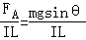  根据欧姆定律，有  E=IR  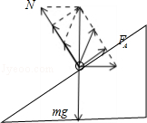  故  B=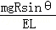  故选D．
点评： | 本题是三力平衡中动态分析问题，即其中第一个力大小和方向都不变，第二个力方向不变，大小可变，则当地三个力与第二个力垂直时，第三个力取最小值；同时要结合欧姆定律、安培力公式列式求解．
6．B
考点： | 动能定理的应用；功能关系；机械能守恒定律．版权所有
专题： | 动能定理的应用专题．
分析： | 根据动能定律列式求解动能减小量；机械能减小量等于除重力外其他力所做的功．
解答： | 解：A.B滑块上升过程中，受到重力、支持力和摩擦力，根据牛顿第二定律，得到合力F=ma=mg 沿斜面向下  动能减小量等于克服合力做的功，故△E_{K减}=FS=mg•2h=2mgh  故A错误，B正确；  C、D、系统损失的机械能等于减小的动能和势能之和，故△E_{减}=△E_{K减}﹣mgh=mgh  故CD错误；故选B
点评： | 本题解决关键在于明确功能关系，知道重力做功与重力势能的关系；合外力做功与动能的关系．

7.ACD
考点： 带电粒子在匀强电场中的运动．版权所有
专题： 带电粒子在电场中的运动专题．
分析： 三个α粒子进入电场后加速度相同，竖直方向上做初速度为零的匀加速直线运动，由图看出，竖直方向偏转距离的关系，由位移公式y=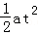分析三个α粒子运动时间关系．三个α粒子水平方向上做匀速直线运动，由水平位移分析初速度关系．由动能定理分析动能增量的关系．
解答： 解：A、B三个α粒子进入电场后加速度相同，由图看出，竖直方向a、b偏转距离相等，大于c的偏转距离，由y=得知，a、b运动时间相等，大于c的运动时间，即t_{a}=t_{b}＞t_{c}，故在b飞离电场的同时，a刚好打在负极板上，而c先飞出电场．故A正确，B错误．
C三个α粒子水平方向上做匀速直线运动，则有x=v₀t．由图看出，b、c水平位移相同，大于a的水平位移，即x_{b}=x_{c}＞x_{a}，而t_{a}=t_{b}＞t_{c}，可见，初速度关系为：v_{c}＞t_{b}＞v_{a}，故C正确．
D由动能定理得：△E_{k}=qEy，由图看出，a和b的偏转距离相等，大于c的偏转距离，故ab动能增量相等，大于c的动能增量．故D正确．故选ACD
8．AC
考点： | 牛顿第二定律；匀变速直线运动的速度与时间的关系．版权所有
专题： | 牛顿运动定律综合专题．
分析： | 粮袋在传送带上可能一直做匀加速运动，到达B点时的速度小于v；可能先匀加速运动，当速度与传送带相同后，做匀速运动，到达B点时速度与v相同；也可能先做加速度较大的匀加速运动，当速度与传送带相同后做加速度较小的匀加速运动，到达B点时的速度大于v；粮袋开始时受到沿斜面向下的滑动摩擦力，加速度为g（sinθ+μcosθ）．若μ≥tanθ，粮袋从A到B可能一直是做加速运动，也可能先匀加速运动，当速度与传送带相同后，做匀速运动．
解答： | 解：A、粮袋在传送带上可能一直做匀加速运动，到达B点时的速度小于v；可能先匀加速运动，当速度与传送带相同后，做匀速运动，到达B点时速度与v相同；也可能先做加速度较大的匀加速运动，当速度与传送带相同后做加速度较小的匀加速运动，到达B点时的速度大于v；故A正确．  B、粮袋开始时受到沿斜面向下的滑动摩擦力，大小为μmgcosθ根据牛顿第二定律得到，加速度a=g（sinθ+μcosθ）．故B错误．  C、若μ＜tanθ，可能是一直以g（sinθ+μcosθ）的加速度匀加速；也可能先以g（sinθ+μcosθ）的加速度匀加速，后以g（sinθ﹣μcosθ）匀加速．故C正确．  D、由上分析可知，粮袋从A到B不一定一直匀加速运动．故D错误．故选：AC
点评： | 本题考查分析物体运动情况的能力，而要分析物体的运动情况，首先要具有物体受力情况的能力．传送带问题，物体的运动情况比较复杂，关键要考虑物体的速度能否与传送带相同．
9.BC
带正电小球从A到 C，速度大小仍为 ，说明动能不变，根据动能定理知合外力做功等于零，则重力与电场力的合力与AC垂直，可知电场方向沿电场线斜向下，且Eq=mg,故A错，B对；小球在竖直方向的加速度为ay=3g/2, 小球下落高度h=ayt2/2=,C对；电场力做的负功数值上等于重力做的功，因mgh=,所以增加的电势能为 ，选项 D 错。
10. BCD
在月球上发射一颗环绕其表面运行的卫星，根据万有引力提供向心力得： 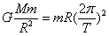，它的最小周期为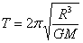，选项A正确；第一宇宙速度是近地卫星的环绕速度，也是最大的圆周运动的环绕速度；根据万有引力提供向心力得： ，得，选项B错误；忽略月球自转的影响，根据万有引力等于重力列出等式：解得；在月球上以初速度v₀竖直上抛一个物体，物体落回到抛出点所用时间：t==,选项C错误；物体上升的最大高度：h==,选项D错误．
11．ABC
考点： | 闭合电路的欧姆定律．.
专题： | 恒定电流专题．
分析： | 将滑动片向下滑动时，变阻器接入电路的电阻减小，外电路总电阻减小，根据闭合电路欧姆定律分析总电流和路端电压的变化，再分析R₁上消耗功率的变化；据功率公式和电源效率公式判断选项．
解答： | 解：将滑动片向下滑动时，变阻器接入电路的电阻减小，外电路总电阻减小，根据闭合电路欧姆定律得知，总电流I增大．  A、据P=I²r可知，电源内部消耗的功率增大，故A正确；  BD、由于干路电流增大，路端电压减小，所以R₁上的电流增大，电压增大；再由于路端电压减小，R₁上电压增大，所以L₂的电压减小（滑动变阻器R的电压减小），即该灯泡变暗；由于R₁上的电流增大，而L₂的电流减小，所以通过滑动变阻器R的电流变大，据P=UI可知，R上消耗的功率不一定变小，故B正确，D错误；  C、据电源效率公式η=可知，当总电阻减小，电源效率减小，故C正确．  故本题选：ABC．
点评： | 对于电路中动态变化分析问题，一般先确定局部电阻的变化，再确定总电阻的变化，到总电流、总电压的变化，再回到局部电路研究电压、电流的变化．

12.
考点： | 验证机械能守恒定律．版权所有
专题： | 实验题；机械能守恒定律应用专题．
分析： | （1）游标卡尺的读数等于主尺读数加上游标读数，不需估读．根据在极短时间内的平均速度等于瞬时速度求出A点的瞬时速度．  （2）通过验证动能的增加量和重力势能的减小量是否相等验证机械能守恒．  （3）小球通过光电门A的时间越短，（2）中要验证的两数值差越大，知速度越大，阻力越大，产生的误差就越大．
解答： | 解：（1）小球的直径为10mm+0.05×4mm=10.20mm=1.020cm．  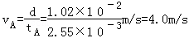．  （2）若动能的增加量和重力势能的减小量相等，机械能守恒，重力势能的减小量为mgh，动能的增加量为，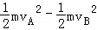．则验证gh和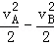是否相等．  （3）由于受到阻力作用，小球通过光电门A的时间越短，知速度越大，阻力越大．  故答案为：（1）1.020，4.0（4或4.00 也算对）；  （2）gh和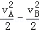；  （3）速度越大，所受阻力越大
点评： | 解决本题的关键知道实验的原理，掌握游标卡尺的读数方法，以及知道误差形成的原因．

13.（1）b，D；（2）、；（3）
：（1）没有电压表，可以将电流表串联一个电阻，可以改装成电压表，根据欧姆定律若将电流表与定值电阻串联有U=I₁R₀=0.003×（500+10）=1.53V，与电源电动势接近，故应将电流表A₁与定值电阻串联使用，故合理的是b图；电源电动势约为1.5V，内阻约为1欧姆，为方便实验操作，滑动变阻器应选D．
（2）由电路图可知，在闭合电路中，电源电动势：，则：
，由图象可知，图象的截距：
则电源电动势为：
图象斜率：
电源内阻为：
（3）由闭合电路欧姆定律可知，在图线中，图线与纵坐标轴的交点的物理含义即为电动势的大小，故当图线的纵坐标改为时，图线与纵坐标轴的交点的物理含义即为电动势的大小。
故答案为：（1）b，D；（2）、；（3）。
14. 考点：共点力平衡的条件及其应用
【解析】(1)对A进行受力分析可知A受4个力作用，分解绳的拉力，根据A受力平衡可得
N₁=m_{A}g+Tsinθ……………………………(1分)
T O f x
y

N

m g
1

A
Tcosθ=μ₁N₁，……………………………(1分)
解得T=Error: Reference source not found ………………(1分)
代入数据得绳子张力T=100N………………(1分)
(2)对B进行受力分析可知B受6个力的作用，
y

N

N

m g
2

1

B
f1 f2 O x
地面对B的支持力N₂ = m_{B} g+N₁…………(1分)
而N₁=m_{A} g+Tsinθ=160N ………………(1分)
拉力F=μ₂N₂+μ₁N₁…………………………(1分)
F=200N……………………(1分)
答案：(1)100N (2)200N
15. 考点：牛顿运动定律及其应用
【解析】（1）由匀变速直线运动的公式：s＝at², ① ……………………(1分)
得a=.②………………………………(1分)
(2)设连接杆对拖拉机的拉力为f,由牛顿第二定律得：F-kMg-fcosθ=Ma,③……(2分)
联立②③式，解得拖拉机对连接杆的拉力大小为：
T=［F-M(kg+）］.④……………………(1分)
根据牛顿第三定律：T= - T’ 得：T’=［F-M(kg+）］…………(1分)
(3)拖拉机对耙做的功：W=f′scosθ,⑤………………………………(2分)
联立④⑤式，解得：W=［F-M(kg+）］s.⑥……………………(1分)
【答案】（1） （2）［F-M(kg+）］ （3）［F-M(kg+）］s
16.
考点： | 动能定理；机械能守恒定律．
专题： | 动能定理的应用专题．
分析： | （1）根据平抛运动的规律，结合平行四边形定则求出水平分速度，即B点的速度大小．  （2）根据动能定理求出D点的速度，通过牛顿第二定律求出支持力的大小，从而得出滑块对圆弧轨道的最大压力．  （3）根据B点的速度，结合动能定理求出牵引力作用的时间．
解答： | 解：（1）C点水平分速度v′=v_{C}cosα=5×0.6=3m/s ………………（1分）  B点的速度v_{b}=v′=3m/s……………………………………………………（1分）  （2）在C点，轨道对滑块的支持力最大．……………………………………（1分）  滑块从C点到D点，由机械能守恒定律得：  mgR（1﹣cos53°）=mv_{D}²﹣mv_{c}² …………………………………………（2分）  在D点，F_{N}﹣mg=m…………………………………………………………（1分）  得：F_{N}=258N …………………………………………………………………（1分）  （3）滑块从A点到B点，由动能定律，得：  Pt﹣μmgL=mv_{B}²﹣0 …………………………………………………………（2分）  得：t=1.5s………………………………………………………………………（1分）  答：（1）滑块运动到B点时的速度大小为3m/s；  （2）回弧轨道对滑块的最大支持力为258N；  （3）滑块在平台上运动时水平牵引力的作用时间为1.5s．
点评： | 本题考查了平抛运动、圆周运动和动能定理的综合，知道平抛运动在水平方向和竖直方向上的运动规律和圆周运动向心力的来源是解决本题的关键．
17．
【考点】： 带电粒子在匀强电、磁场中的运动．
【专题】： 带电粒子在磁场中的运动专题．
【分析】： （1）离子在加速电场中加速时，电场力做功，动能增加，根据动能定理列出方程；粒子进入静电分析器，靠电场力提供向心力，结合牛顿第二定律列出方程，即可求出圆弧虚线对应的半径R的大小．
（2）离子进入矩形区域的有界匀强电场后做类平抛运动，将其进行正交分解，由牛顿第二定律和运动学公式结合，可求解场强E₀的值．
（3）离子在匀强磁场中做匀速圆周运动，洛伦兹力提供向心力，根据牛顿第二定律得到轨迹半径．画出粒子刚好打在QN上的临界轨迹，由几何关系求出临界的轨迹半径，即可求得B的范围．
19： 解：（1）离子在加速电场中加速，根据动能定理，有：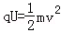…………（2分）
离子在辐向电场中做匀速圆周运动，电场力提供向心力，根据牛顿第二定律，有 ：
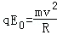
………………………………………（1分）

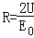
得： ………………………………（1分）
（2）离子做类平抛运动： 2d=vt ……………………………………（1分）
3d=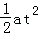…………………………………………………………………（1分）
由牛顿第二定律得：qE=ma………………………………………………（1分）
联立得： E= ……………………………………………………（1分）
0
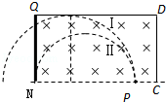
（3）离子在匀强磁场中做匀速圆周运动，洛伦兹力提供向心力，根据牛顿第二定律，有 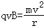………………………………（2分）
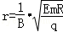
则 ……………… （1分）
0
0

离子能打在QF上，则既没有从DQ边出去也没有从PF边出去，则离子运动径迹的边界如图中Ⅰ和Ⅱ．
由几何关系知，离子能打在QF上，必须满足：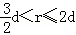…………………………（1分）
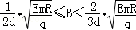
则有 ……………………………（2分）
0
0
0
答：（1）圆弧虚线对应的半径R的大小 ；
0
（2）矩形区域QNCD内匀强电场场强E的值为 ；
（3）磁场磁感应强度B的取值范围为．
0
0
0

【点评】： 对于带电粒子在电场中加速过程，往往运用动能定理研究加速电压与速度的关系；对于电场中偏转问题，运动的分解是常用方法．磁场中的匀速圆周运动，要知道洛伦兹力充当向心力，画出轨迹是解答的关键，同时注意粒子在静电分析器中电场力不做功．

